6. Правила транспортировки и хранения
6.1 Изделия транспортируются в штатной таре любым видом транспорта при условии защиты их от механических повреждений и непосредственного воздействия атмосферных осадков.
6.2 Изделия в упаковке допускают хранение на стеллажах стопками не более 6 шт., в закрытых, сухих, отапливаемых помещениях, в условиях, исключающих воздействие на них влаги, нефтепродуктов и агрессивных сред, на расстоянии не менее одного метра от отопительных и нагревательных приборов.

7 Подготовка к работе
7.1 Произвести монтаж светильника на назначенное место.
7.2 Произвести подключение.
7.3 Убедиться в работоспособности светильника.

8 Обслуживание светильников
8.1 Отключить светильник.
8.2 При необходимости (зависит от степени загрязнения) удалить пыль с поверхности светильника (светильник должен быть выключен) мягкой, влажной салфеткой. Дополнительного обслуживания не требуется.
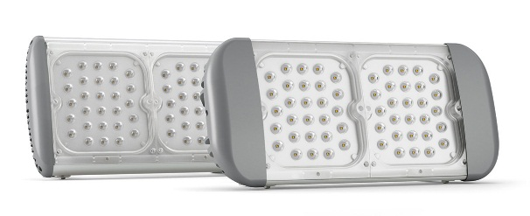
Для получения более подробной информации следует обратиться на электронную почту завода – изготовителя.

9 Указание мер безопасности
9.1 Монтаж и обслуживание светильников необходимо проводить при отключенной электрической сети.
9.2 Регулярно проверяйте электрические соединения и целостность электропроводки. Подключение светильника к поврежденной электропроводке запрещено.
9.3 Включение светильников в электрическую сеть с параметрами, отличающимися от указанных в разделе 2 настоящего паспорта, запрещается.
9.4 Запрещается самостоятельно ремонтировать светильник.
9.5 Монтаж светильника должны производить лица, имеющие разрешение на данный тип работ.
9.6 Избегать прямого попадания света в глаза.

10 Сведения об утилизации
Светильники не содержат дорогостоящих или токсичных материалов и комплектующих деталей, требующих специальной утилизации. Утилизацию произвести в соответствии с положением по утилизации бытовых отходов, действующем на данной территории.

11. Свидетельство о приемке:

Светильник «АС-ДСП-024-_______________________________________________» соответствует техническим условиям ТУ 16-2014 ДБИШ.676112.001 ТУ и признан годным к эксплуатации.

Штамп ОТК:_________________________

Дата выпуска________________________

Дата продажи________________ 20_____г.
АО «Ашинский завод светотехники»
456010 Челябинская обл., г. Аша, ул. Ленина д. 2
Тел./факс: +7 (35159) 3-14-73
E-mail: ashasvet@chel.surnet.ru
www.ashasvet.ru

ПАСПОРТ

Светодиодный светильник серии АС-ДСП-024

ТУ 16-2014 ДБИШ.676112.001 ТУ
Исполнение мощностей
50 | 100 | 150 | 200 | 250 | 300

Вторичная оптика
К10 | К25 | Г45 | Г80 | Д120 | Ш150 | Ш140х40

1. Назначение

Светильники предназначены для общего внутреннего и наружного освещения производственных зданий и сооружений, ангаров, складов, производственных территорий, улиц и других объектов промышленно-гражданского назначения.
Конструкция светильника состоит из алюминиевого корпуса выполненного методом экструзии с защитным анодированным покрытием и пластиковых декоративных торцовых крышек. Светодиодный модуль защищен вторичной оптикой из оптически прозрачного PMMA, с возможностью формированием необходимых кривых сил света (КСС). Пылевлагозащищенный источник питания установлен внутри корпуса.
Светильники соответствуют техническим регламентам Таможенного союза (ТР ТС 004/2011) "О безопасности низковольтного оборудования" и (ТР ТС 020/2011) "Электромагнитная совместимость технических средств", а также требованиям ГОСТ IEC 60598-1-2013, ГОСТ IEC 60598-2-1-2011, ГОСТ IEC 60598-2-3-2012, ГОСТ 30804.3.2-2013 (IEC 61000-3-2:2009), ГОСТ 30804.3.3-2013 (IEC 6100-3-3:2008), СТБ ЕН 55015-2006, ГОСТ IEC 61547-2013. Сертификат соответствия ЕАЭС RU C-RU.НВ26.В.00035/19

2. Технические характеристики:
Исполнение мощностей |  | 50 |  | 100 |  | 150 | 200 |  | 250 |  | 300
Потребляемая мощность (±5%), Вт |  | 49 |  | 98 |  | 149 | 198 |  | 248 |  | 298
Диапазон переменного напряжения, В |  | 100-305, AC
Частота напряжения питания, Гц |  | 45-60
Коэффициент мощности |  | >0,98
Допустимая температура окружающей среды светильника |  | – 60ºС до + 50С
Климатическое исполнение |  | УХЛ1
Степень защиты оболочки |  | IP67
Ресурс работы, ч |  | >50 000
Классификация по пожарной безопасности
Класс защиты от поражения электрическим током по ГОСТ 12.2.007.0-75 |  | I
Угол излучения, градус |  | 10º,25º,45º,80º,120º,150º,140ºх40º
Марка светодиода |  | SAMSUNG
Индекс цветопередачи CRI |  | >70
Коррелированная цветовая температура, К |  | 2700-6500
Коэффициент пульсации светового потока,% |  | <1
Световой поток, Лм | 120 Лм/Вт | 6000 | 12000 |  | 18000 |  | 24000 | 30000 |  | 36000
Габаритные размеры ДхШхВ, мм |  | 270х190х95 |  | 420х190х95 |  | 570х190х95 | 720х190х95 |  | 870х190х95 |  | 1020х190х95
Масса, кг |  | 1,7 |  | 3,4 |  | 5,1 | 6,8 |  | 10,2 |  | 13,6

3. Расшифровка маркировки светильника:
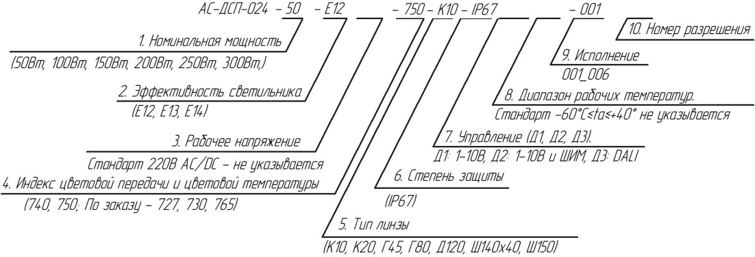

4. Комплектность поставки

№ п/п | Комплектующие | Количество, шт
1.  2.  3. | Светильник  Паспорт на светильник  Крепление светильника в зависимости от заказа | 1  1  1

5. Срок службы. Гарантийные обязательства

5.1 Назначенный срок службы светильника 10 лет со дня выпуска предприятием изготовителем при соблюдении потребителем правил хранения, транспортирования и эксплуатации.
5.2 Гарантийный срок эксплуатации светильника составляет 5 лет со дня продажи покупателю, но не более 6 лет со дня выпуска предприятием-изготовителем.
5.3 При отсутствии отметки о продаже срок гарантии исчисляется со дня выпуска изделия, который указан в настоящем паспорте.
5.4 При несоблюдении правил хранения и транспортирования организациями – посредниками, предприятие-изготовитель не несет ответственности перед конечными покупателями за сохранность и качество продукции.
5.5 Для ремонта светильника в период гарантийного срока требуется предоставить акт рекламации с указанием условий, при которых была выявлена неисправность, фотографии светильника на месте эксплуатации до момента демонтажа и предъявить само изделие с паспортом предприятию-изготовителю или официальному представителю.
5.6 Гарантийному ремонту подлежат изделия, не имеющие механических повреждений или следов разборки, при сохранении защитных наклеек, пломб и других отметок предприятия – изготовителя.

